ליאור שטראוס, בן קבוצת "קשת" / גיא כהן
דברים בהלוויה
"שטראוסי" אני קורא לך בכל פעם שנפגשנו.Yeh man היית עונה וחיוך רחב נפרש על פניך.
אתה בן 54 שנים היום, אלה גם מספר השנים שעברנו ביחד וכל אחד לחוד. כי בן קבוצה הוא כמו אח. לא כמו, ממש אח. אנחנו שנינו, שנולדנו וגדלנו כבנים בכורים להורים שזה אך עלו ארצה ונקלטו בקיבוץ, ישר לאחר האולפן, שהקימו את ביתם ממש באותם ימים כאן, בעין השופט, וגרו כשכנים מאז שנולדנו ועד היום, היינו כמו אחים תאומים. שדה המשחקים המשותף בדשא שלפני חדרי ההורים, מאחורי בית הקומותיים. יחפנים מתרוצצים ומטפסים על העצים, משתכרים מריח הגויאבה בעונה, משתוללים על הנדנדה התלויה מעץ הברוש.
כשירד גשם בנינו ביחד מגדלים מלגו או שנהגנו, "כמו אבא בוסו" במשאית הליילנד, צעצוע שקיבלת.
המשחקים שלך היו המשחקים שלי, שלנו. תמיד ביחד. כך גם דני ועמרי, אלה ומיכה.. משפחה מורחבת וגדולה. שנות התום העליזות של החיים.
תמיד היית חקרן, סקרן, ספקן לא קטן - וציניקן, כן גם זה. לא היה בך פחד. ככה היית ראשון לחקור גם מקומות אחרים, ראשון מכולנו.
היית נער של ניגודים - הרבה סרקזם והומור, דעתן, חכם, מתפלסף, מפר כל כלל התנהגות אפשרי וישר עף הביתה. לא תמיד זה היה מסתיים בטוב. מרדנות הנעורים. אבל מתחת לכל החספוס הזה, תמיד הייתה נפש רכה ופגיעה. חיוך גדול ויד מחבקת.
דרכינו נפרדו כאשר עברת לאמריקה, לחפש את חלום התעתועים. שוב נפגשנו כשאבא בוסו הביא אותך לכאן בחזרה, לחיק המשפחה האוהבת והתומכת. גם המשפחה המורחבת נותרה חזקה ומלוכדת.
לאחר שבוסו נפטר, כשהיו לך ימים קשים אמרת לאבא שלי שעכשיו הוא כמו אבא שלך, כי לך כבר אין.
כמובן שקיבלת ממנו את כל התמיכה שהיית צריך. שוחחנו אז, בימים הקשים ההם, אמרתי לך שאתה כמו אח, ואחים לא זונחים בעת צרה. כזאת היא משפחה.
דיברנו כמה פעמים בשנה האחרונה. כנראה מעט מדי. הייתי רוצה שיהיה לנו עוד זמן. לפעמים היית שמח ומלא תקווה, לפעמים שמעתי את הכאב בגרון. אבל הייתה בך השלמה, כזאת שעזרה לי להכיל. אמרת לי: "אנשים לא מבינים את מה שיש להם בחיים, עד שלפתע זה נגמר. לא צריך לדחות את ההנאות כי לא תמיד יש מחר. לי כבר אין, ואני יודע." אמרת וצחקת. ואני בכיתי, ועכשיו יותר.
רקמה אנושית אחת / מילים: מוטי המר
"כשאמות, משהו ממני, משהו ממני ימות בך, ימות בך. / כשתמות, משהו ממך בי, משהו ממך בי ימות איתך, / ימות איתך. / כי כולנו, כן כולנו / כולנו רקמה אנושית אחת חיה / ואם אחד מאתנו הולך מעמנו
משהו מת בנו - / ומשהו נשאר איתו".
שטראוסי, בשם בנות ובני קשת, נוח על משכבך בשלום. עכשיו קל לך יותר.

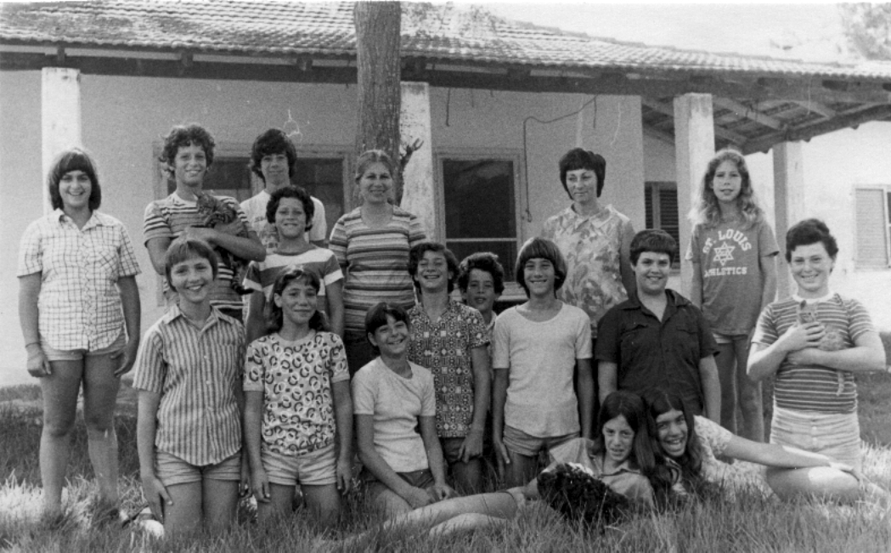

קב' קשת – סיום כתה ו'

